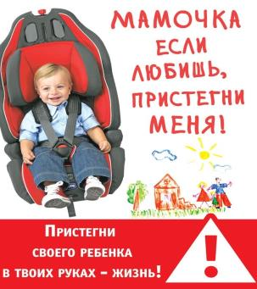**«Пристегнись в автомобиле»**

С такой программой в нашем детском саду в старших группах состоялась встреча с инспектором отдела ГИБДД и агитбригадой школьников гимназии №5. Цель этой встречи – профилактика детского дорожно-транспортного травматизма.

Они провел профилактическую беседу о правилах дорожного движения, по пропаганде безопасности езды в автомобиле.Ребята из агитбригады читали стихи, показывали театральную постановку «Учили Бабу Ягу использовать автомобильное кресло для перевоза домовенка Кузи, загадывали ребятам загадки, собирали пазлы, пели песню. Вместе со школьниками дети вспомнили основные правила безопасного поведения на дороге и дорожные знаки. В игровой форме «красный, желтый, зеленый» рассказали, как следует переходить дорогу и как должен себя вести пешеход на пешеходном переходе.

На протяжении встречи дети с большим вниманием слушали гостей, активно участвовали и справлялись со всеми заданиями, приготовленными для них. В конце встречи инспектор ГИБДД отметила, что необходимо с ранних лет неукоснительно соблюдать правила дорожного движения, не поддаваться отрицательному влиянию и пожелала детям быть осторожными, внимательными и беречь себя на дороге. Агитбригада подарила всем детям светоотражающие элементы – фликеры, а так же на группу дидактический набор карточек «Дорожные знаки» и плакаты для родителей по пропаганде безопасной езды в автомобиле.

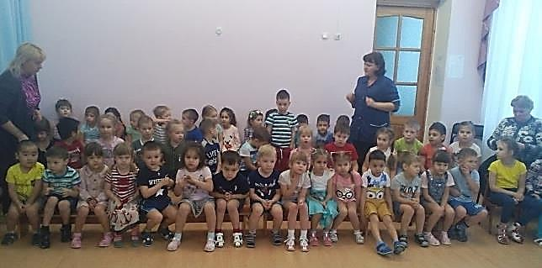

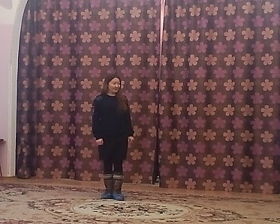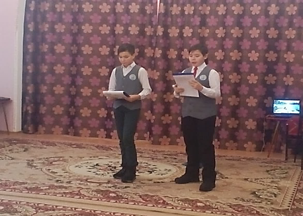

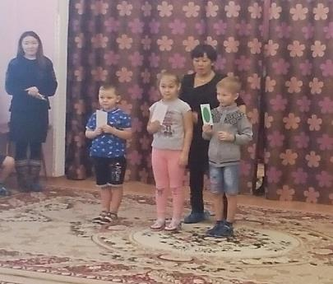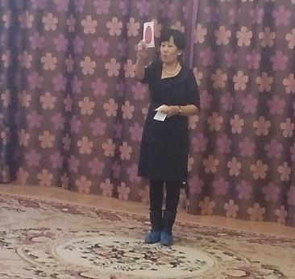

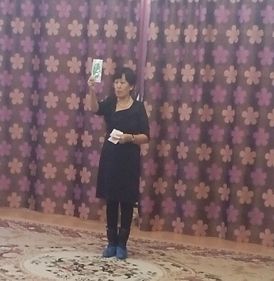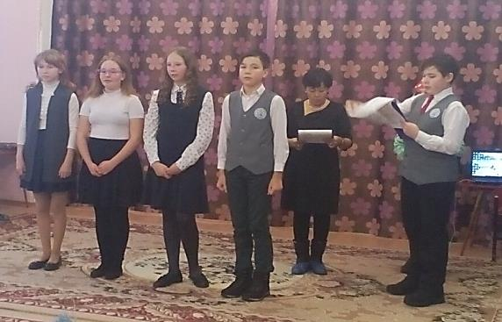

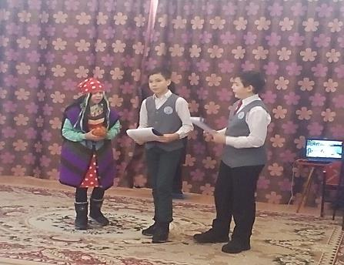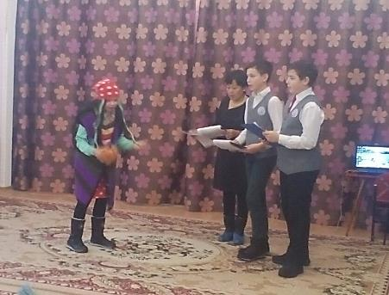

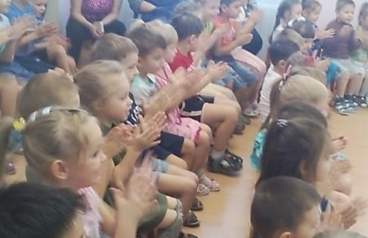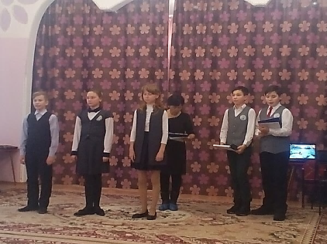

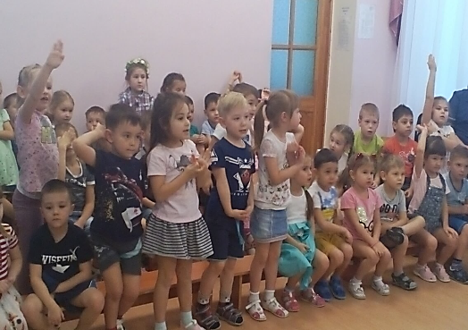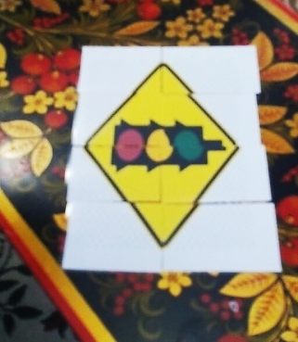

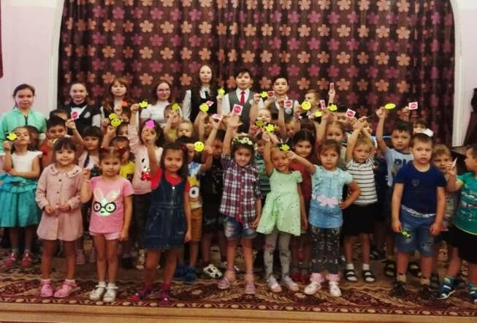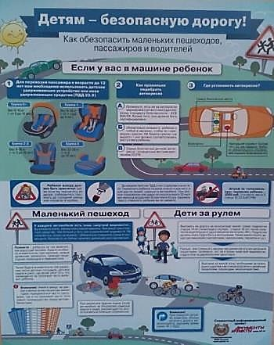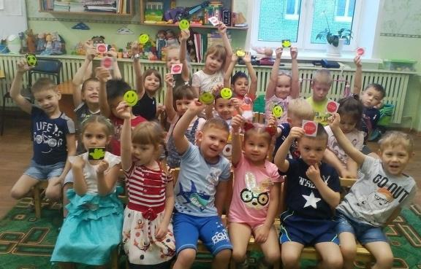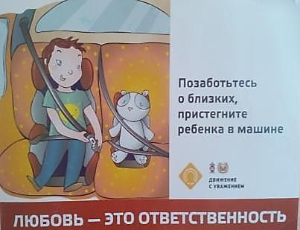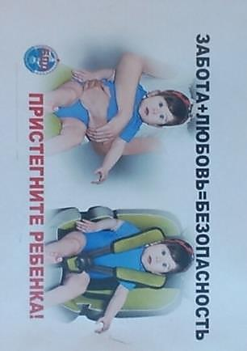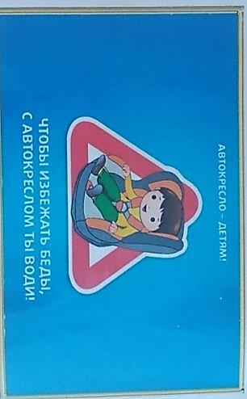Митрофанова Т. В., декабрь 2018 г.